**TP ANGULAR**

Nous souhaitons concevoir une petite application pour apprendre aux enfants l’utilisation des pièces de monnaies.

**Exercice 1 :** Afficher un montant permettre aux enfants de sélectionner les pièces nécessaires pour former ce montant

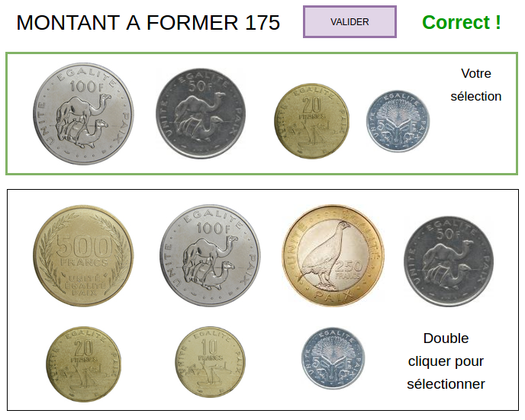

**Exercice** 2 : Afficher au hasard 4 pièces et demander à quel montant ça correspond

**Exercice** 3 : Reprendre l’exercice précédent et ajouter un timer, l’enfant à 10 secondes (paramètre) pour trouver la réponse.

**Exercice** 4 : Rendre la monnaie, le système affiche : Vous avez 1000 FDJ Vous avez achété puis le montant du produit acheté l’enfant doit rendre la monnaie